다변량 시계열 센서 데이터를 활용한
3D 프린터 실시간 노즐 막힘 탐지

Real-Time Nozzle Clogging Detection in 3D Printers
Using Multivariate Time-Series Sensor Data

요 약
3D프린터는 장시간 연속 공정으로 운용되므로 출력 중 발생하는 이상을 사용자가 지속적으로 확인하기 어렵다. 특히 노즐 막힘(nozzle clogging)은 압출 저하 또는 중단을 유발하여 출력 실패와 재료 낭비로 이어지는 대표적인 공정 이상이다. 기존의 비전 기반 감시 방식은 조명, 시야, 가림, 영상 처리 비용 등의 영향으로 장시간 공정에 일관되게 적용하는 데 한계가 있다. 이에 본 연구는 가스센서, 미세입자센서, 온습도센서와 프린터 메타데이터를 결합한 다변량 시계열 기반 실시간 노즐 막힘 탐지 시스템을 제안한다.
제안 시스템은 센서 신호와 프린터 운용 정보를 동일 시간 축에서 통합한 뒤, 정상 출력 상태에서 반복적으로 형성되는 배출 패턴과 막힘 발생 시 나타나는 패턴 이탈을 분석한다. 이를 위해 지속성 규칙 기반 상태 정의와 60초 구간의 다변량 시계열을 입력으로 사용하는 데이터 기반 판별기를 함께 적용하였으며, 단일 시점의 값이 아닌 시간에 따른 변화 양상과 상태 전이 특성을 반영하여 노즐 막힘 여부를 판단하였다. 또한 예측 확률의 시간적 추이를 함께 해석함으로써 실제 이상 발생 이전 구간에서의 조기 경보 가능성도 검토하였다.
실험 결과, 제안 판별기는 노즐 막힘에 대해 Recall 0.999913, F1-score 0.972325를 나타냈다. 이는 규칙 기반으로 정의된 막힘 상태를 높은 민감도로 탐지하였음을 의미한다. 다만 정상 상태 일부가 clogging으로 오분류되었으므로, 본 결과는 전체 분류 성능의 우수성보다는 보수적인 조기 경보 모델로서의 가능성을 보여주는 결과로 해석하는 것이 적절하다. 본 연구는 고가의 비전 장비 없이도 구현 가능한 저비용 IoT 기반 실시간 노즐 막힘 감시 구조의 가능성을 제시한다.

1. 서 론
3D 프린팅은 구조가 단순하고 비용 효율성이 높아 시제품 제작, 교육, 개인 제작 환경 등 다양한 분야에서 널리 활용되고 있다. 그러나 출력 공정은 수십 분에서 수 시간 이상 연속적으로 진행되므로, 사용자가 출력 전 과정을 상시 관찰하기는 어렵다. 특히 노즐 막힘은 실제 압출량 감소 또는 중단을 유발하여 형상 오차, 표면 품질 저하, 출력 실패, 재료 낭비로 이어지는 대표적인 공정 이상이다. 따라서 노즐 상태를 실시간으로 감시하고, 이상 징후를 조기에 탐지하여 사용자에게 즉시 전달할 수 있는 모니터링 체계가 필요하다.
기존 연구에서는 3D 프린팅 이상 감지를 위해 비전 기반 접근과 센서 기반 접근이 모두 제안되어 왔다. Baumann과 Roller[1]는 카메라 기반 오류 검출과 원격 감독 인터페이스를 제안하였고, Nuchitprasitchai 등[2]은 단일·이중 카메라 기반 실시간 광학 모니터링을 통해 clogged nozzle, incomplete print, filament loss 등의 이상을 탐지할 수 있음을 보고하였다. 이어서 동일 연구진은 저비용 웹캠과 Raspberry Pi를 이용한 360-degree 다중 시야 모니터링 시스템을 제시하였다[3]. 그러나 이러한 접근은 기본적으로 가시 형상과 시야 조건에 의존하므로, 조명 변화, 가림, 챔버 내부 오염, 영상 전처리 비용 등에 민감하다는 한계가 있다.
Evaluation Criterion | Vision-Based Detection | Sensor-Based Detection
Sensitivity to lighting conditions or occlusion | HIGH | LOW
Computational resource requirement | HIGH | LOW
Maintenance burden | Requires lens cleaning and lighting management | Mainly sensor calibration and filter management
Chamber requirement | Not required | Required
Early detection capability | Often detects faults after visible defects appear | Can detect changes in emission patterns earlier
cost | Relatively high | Relatively low
Figure 1. 비전 기반 탐지와 센서 기반 탐지 비교
센서 기반 연구로는 진동, 전류, 음향, 온도 등을 이용한 상태 추정이 보고되어 왔다. Tlegenov 등[4]은 가속도계를 이용한 진동 기반 노즐 상태 모니터링을 제안하였고, Kumar 등[5]은 진동·전류·온도·음향 데이터를 이용하여 다양한 3D 프린팅 fault를 분류하였다. 그러나 기존 연구는 주로 기계적·전기적 신호에 집중하거나 일반적인 fault classification 문제를 다룬 경우가 많았으며, 공기질 센서와 프린터 메타데이터를 1초 단위로 동기화하여 노즐 막힘을 실시간 감시하고 경고 체계와 연동한 시스템 수준의 구현은 상대적으로 제한적이었다.
한편, 비전 기반 방식은 압출 상태와 표면 결함을 직접 관찰할 수 있다는 장점이 있으나, 조명 조건, 시야 가림, 렌즈 오염 등에 민감하고 상대적으로 높은 연산 자원을 요구한다. 또한 결함이 시각적으로 드러난 이후에 이상을 판단하는 경우가 많아 조기 탐지에는 한계가 있다. 반면 센서 기반 방식은 외부 시각 조건의 영향을 적게 받으며, 공기질 변화와 같은 간접 신호를 통해 시각적 결함 이전의 이상 징후를 탐지할 가능성이 있다.
본 연구는 프린팅 과정에서 발생하는 particulate matter(PM) 및 volatile organic compounds(VOC)의 배출 패턴이 노즐 상태 변화와 연결될 수 있다는 점에 주목한다. 특히 노즐 막힘이 발생하면 프린터의 기구부는 계속 움직이더라도 실제 재료 압출이 감소하거나 중단되므로, 정상 출력에서 반복적으로 형성되던 배출 패턴이 붕괴될 가능성이 있다. 이에 본 연구는 공기질 센서와 프린터 메타데이터를 결합한 다변량 시계열 기반 노즐 막힘 탐지 시스템을 제안하고, closed-loop structure, 필터 전단·후단 비교, 지속성 규칙 기반 상태 정의, 데이터 기반 판별기를 통합하여 그 유효성을 평가한다.
2. 시스템 구성
2.1 하드웨어 및 통합 구성
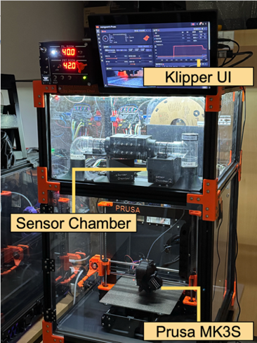
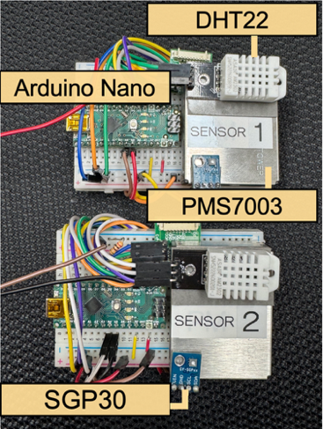

Figure 2. 시스템 및 센서 모듈 구성
제안 시스템은 PMS7003 PM 센서, SGP30 TVOC 센서, DHT22 온습도 센서, 프린터 메타데이터 수집 모듈, 데이터 전처리 및 판정 모듈로 구성된다. 프린터는 Prusa MK3S를 사용하였고, PLA 필라멘트 조건에서 운용하였다. 센서 데이터와 프린터 운용 정보는 모두 1초 주기로 취득되며, 공통 timestamp 기준으로 통합된다. 프린터 메타데이터에는 출력 진행률, 프린터 상태, 예상 종료 시간, 사용 필라멘트 정보 등이 포함된다.

2.2 Closed-loop structure 및 전단·후단 비교 구조
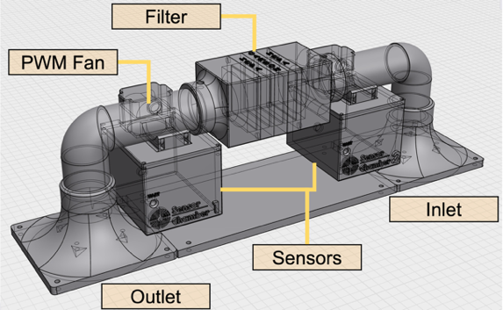

Figure 3. Closed-loop structure 와 필터 및 센서 모듈 구성
시스템은 챔버 내부 공기를 반복 순환시키는 closed-loop structure를 적용하였으며, 내부에는 HEPA filter와 activated carbon filter를 배치하였다. 또한 필터의 전단(inlet)과 후단(outlet)에 센서 모듈을 각각 설치하여 프린팅 과정에서 발생하는 입자 및 가스 성분의 변화를 비교 관찰할 수 있도록 하였다. 이 구조는 외부 환경 변화의 영향을 줄이고, 공정에서 기인한 배출 패턴을 보다 안정적으로 관측하기 위한 목적을 가진다. 또한 센서 응답의 일관성을 유지하기 위해 5V PWM 팬을 사용하고 duty ratio를 70%로 설정하였다. 시스템은 수집된 데이터를 실시간으로 전처리하고 노즐 막힘 여부를 판정한다.
3. 데이터 전처리 및 특징량 구성
본 연구에서는 센서 데이터와 프린터 메타데이터를 동일 시간축에서 비교하기 위해 timestamp 기준 정렬 및 동기화를 수행하였다. 누락값은 이전 값 유지 방식으로 보정하여 시계열 연속성을 유지하였다. 또한 순간적인 노이즈와 스파이크를 줄이기 위해 스무딩을 적용하였다.
SGP30 TVOC 센서는 온습도의 영향을 받으므로, DHT22에서 측정한 온도 및 상대습도를 이용하여 SGP30 데이터시트[6]에 제시된 humidity compensation 절차를 적용하였다. 이를 통해 환경 변화에 따른 드리프트를 줄이고, 실제 공정 유래 TVOC 변화를 보다 안정적으로 반영하도록 하였다.
$$d_{V}\left(T,RH\right)=216.7[\frac{RH}{100}∙6.112∙\exp\left(\frac{17.62T}{243.12+T}\right)/(273.15+T)]$$
전단·후단 비교 구조를 반영하기 위해 다음과 같은 차분형 특징을 구성하였다.
Variable | Formula | Description
$$TVOC_diff$$ | 𝑇𝑉𝑂𝐶_𝑖𝑛 – 𝑇𝑉𝑂𝐶_𝑜𝑢𝑡 | Inlet - outlet TVOC difference
$$PM2_5_diff$$ | 𝑃𝑀_2_5_𝑖𝑛−𝑃𝑀_2_5_𝑜𝑢𝑡 | Inlet - outlet PM 2.5 difference
$$TVOC_eff$$ | $$\frac{(TVOC_in - TVOC_out)}{TVOC_in}$$ | Removal efficiency of TVOC
$$PM2_5_eff$$ | $$\frac{(PM_2_5_in-PM_2_5_out)}{PM2_5_in}$$ | Removal efficiency of PM 2.5
Figure 4. 차분형 특징 변수 구성
노즐 막힘은 $TVOC_diff$ 의 지속성 기반 규칙으로 정의하였다. 먼저 $TVOC_diff$에 60초 이동평균을 적용하여 $TVOC_smooth$를 계산하고, $TVOC_smooth$> 300 상태가 최근 120초 중 100초를 초과하여 지속될 때 노즐 막힘 현상이 발생 하였다고 판별하였다.
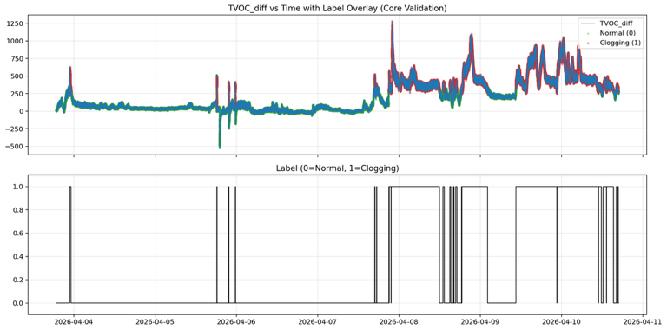

Figure 5. 시간에 따른 $TVOC$변화량 및 Label Overlay

본 연구에서는 순간적인 센서값 변화로 인한 오탐을 줄이기 위해 지속성 기반 판단 규칙을 적용하였다. 프린팅 과정에서는 센서 노이즈나 일시적인 배출 변화로 인해 PM 또는 VOC 농도가 순간적으로 증가할 수 있으므로, 본 연구에서는 특정 시점의 급증이 아니라 일정 시간 동안 지속되는 비정상 배출 패턴을 노즐 막힘의 징후로 정의하였다.
또한 자동 판정 가능성을 확인하기 위해 21개 특징으로 구성된 60초 길이의 다변량 시계열 데이터를 입력으로 하는 데이터 기반 판별기를 적용하였다. 이를 통해 단일 센서값이 아닌 시간에 따른 변화 흐름을 기반으로 정상 상태와 노즐 막힘 상태를 구분하고자 하였다.
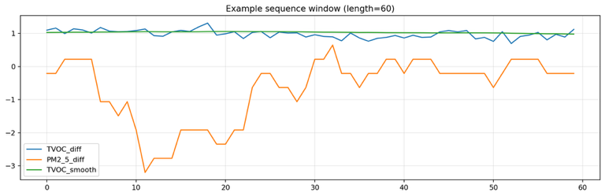

Figure 6. Example sequence window (60 sec)
4. 실험 설계 및 평가 방법
실험은 Prusa MK3S와 PLA 필라멘트를 사용한 커스텀 챔버에서 수행하였고, 센서 데이터와 프린터 메타데이터를 1초 주기로 수집하였다. 전체 데이터는 605,622개 중 분포는 정상 (412,418개), 노즐 막힘(193,204개) 였다.
검증에는 시간 순서를 유지한 80:20 분할과 60초 sliding window를 적용하였으며, Accuracy, Precision, Recall, F1-score, ROC AUC로 성능을 평가하였다. 다만 본 결과는 $TVOC_diff$ 지속성 규칙으로 생성한 라벨 기준이므로, 정의한 이상 상태를 재현하는 능력에 대한 평가로 해석하는 것이 적절하다.
5. 실험 결과 및 고찰
테스트 결과 판별기는 Accuracy 0.951085, Precision 0.946218, Recall 0.999913, F1-score 0.972325, ROC AUC 0.975934를 나타냈다. 특히 clogging class에 대한 Recall이 0.999913으로 매우 높게 나타나, 막힘 상태를 거의 놓치지 않음을 확인하였다. 이는 제안한 다변량 시계열 특징이 막힘 상태를 높은 민감도로 탐지하는 데 유의미한 정보를 포함함을 보여준다. 다만 정상 상태의 일부가 막힘으로 오분류되었으므로, 정상과 막힘을 균형 있게 구분하는 성능은 추가 개선이 필요하다.
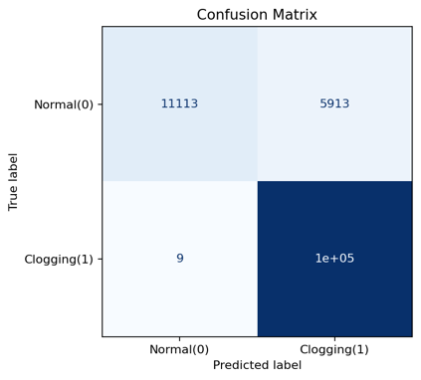

Figure 7. Confusion Matrix
시간축 기준으로 첫 실제 clogging 라벨 발생 시각은 2026-04-09 10:33:57이었고, 판별기의 예측 확률이 0.5를 처음 초과한 시각은 2026-04-09 10:26:05였다. 즉, 시스템은 실제 라벨 전환보다 472초 앞서 경고 수준에 도달하였다. 이는 제안 시스템이 라벨 전환 이전의 전조 패턴을 일부 반영하며, 조기 경보 가능성을 가짐을 시사한다.
기존 비전 기반 방식은 조명, 시야, 가림, 영상 처리 비용의 영향을 크게 받으며[1]-[3], 진동·전류·음향 기반 방식은 기계적 상태 변화에는 민감하지만 압출에 따른 화학적 배출 거동을 직접 반영하지는 못한다 [4] [5].
이에 비해 본 연구는 공기질 정보와 프린터 메타데이터를 통합한 다변량 시계열을 활용하여 실제 압출 변화와 연결된 배출 패턴의 이탈을 탐지 대상으로 삼았다는 점에서 차별성을 가진다. 또한 전단·후단 비교 구조와 closed-loop structure를 통해 외란 영향을 줄이고, 규칙 기반 상태 정의와 데이터 기반 판별기를 함께 사용함으로써 해석 가능성과 자동 판정 가능성을 동시에 확보하였다. 다만 향후에는 실제 노즐 막힘 시점을 기준으로 한 ground truth 구축과 시스템 수준의 추가 검증이 필요하다.
6. 결론
실험 결과 판별기는 clogging class에 대해 Recall 0.999913, F1-score 0.972325를 나타냈으며, 예측 확률은 실제 clogging 라벨 전환보다 472초 앞서 임계치를 초과하였다. 이는 제안 시스템이 노즐 막힘 상태를 높은 민감도로 탐지하며, 라벨 전환 이전의 전조 패턴을 조기 경보 신호로 활용할 가능성이 있음을 보여준다. 그러나 Confusion Matrix에서 정상 인스턴스의 일부가 clogging으로 오분류되는 경향이 확인되었으므로, 본 결과는 전체 분류 성능의 우수성보다는 막힘 상태를 보수적으로 탐지하는 조기 경보 모델의 가능성으로 해석하는 것이 적절하다.
따라서 본 연구는 고가의 비전 장비 없이도 공기질 센서와 프린터 메타데이터를 활용하여 저비용 IoT 기반 실시간 노즐 막힘 감시 구조를 구현할 수 있음을 제시한다. 향후에는 실제 물리적 ground truth 기반 라벨링, 정상 상태 오경보 감소를 위한 임계값 및 특징 개선, 다양한 출력 조건에서의 일반화 성능 검증, 그리고 엣지 디바이스 환경에서의 처리 지연 및 자원 사용량 정량화가 필요하다.
7. 참고 문헌
[1] F. Baumann and D. Roller, “Vision based error detection for 3D printing processes,” MATEC Web of Conferences, vol. 59, 06003, 2016.
[2] S. Nuchitprasitchai, M. Roggemann, and J. M. Pearce, “Factors effecting real-time optical monitoring of fused filament 3D printing,” Progress in Additive Manufacturing, vol. 2, pp. 133–149, 2017.
[3] S. Nuchitprasitchai, M. C. Roggemann, and J. M. Pearce, “Three Hundred and Sixty Degree Real-Time Monitoring of 3-D Printing Using Computer Analysis of Two Camera Views,” Journal of Manufacturing and Materials Processing, vol. 1, no. 1, article 2, 2017.
[4] Y. Tlegenov, G. S. Hong, and W. F. Lu, “Nozzle condition monitoring in 3D printing,” Robotics and Computer-Integrated Manufacturing, vol. 54, pp. 45–55, 2018.
[5] S. Kumar, S. Sayyad, and A. Bongale, “Fault Classification of 3D-Printing Operations Using Different Types of Machine and Deep Learning Techniques,” AI, vol. 5, no. 4, pp. 1759–1778, 2024.
[6] Sensirion AG, SGP30 Data Sheet: Indoor Air Quality Sensor for TVOC and CO2eq Measurements, version 1.0, May 2020.

